RONDA DE LOS PAÍSES BAJOS

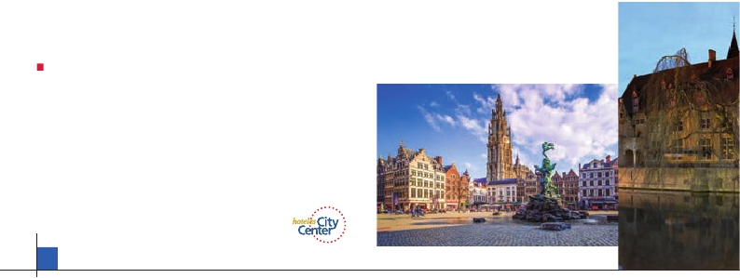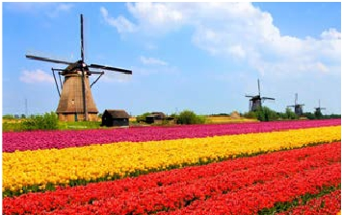

**3** noche en Ámsterdam,**1** en Amberes,**1** en Brujas y**2** en Bruselas

TRES OPCIONES

1. Alojamiento y desayuno más:

• Visitas panorámicas a: Ámsterdam, La Haya, Delft, Rotterdam, Amberes,

Brujas, Gante y Bruselas. Visita a Lovaina.

2. Media pensión más las visitas incluidas en la opción 1 más:

• Paseo en barco por los canales de Ámsterdam.

• Visita a Marken y Volendam.

3. Pensión completa, más:

• Todas las visitas incluidas en la opción 2.

Ver nuestra opción

9

días ...  desde

1.020 $ USA

(510)

Servicios incluidos en cada opción

Día 3: Pensión C. 1: M. Pensión 1: Aloj. desayuno

2

Ámsterdam

Cena              Cena              –

3

Ámsterdam

4

Ámsterdam

5

La Haya

Delf

Roterdam

Amberes

6

Brujas

7

Gante

Bruselas

8

Bruselas

Desayuno buffet

Visita de Ámsterdam

Paseo canales

Almuerzo

Marken y Volendam

Cena

Desayuno buffet

Cena

Desayuno buffet

Visita a La Haya

Visita a Delf

Almuerzo

Visita a Roterdam

Cena

Desayuno buffet

Visita a Amberes

Visita a Brujas

Almuerzo

Cena

Desayuno buffet

Visita a Gante

Almuerzo

Visita a Bruselas

Cena

Desayuno buffet

Visita de Lovaina

Cena

Desayuno buffet

Visita de Ámsterdam

Paseo canales

Almuerzo

Marken y Volendam

–

Desayuno buffet

Cena

Desayuno buffet

Visita a La Haya

Visita a Delf

–

Visita a Roterdam

Cena

Desayuno buffet

Visita a Amberes

Visita a Brujas

–

Cena

Desayuno buffet

Visita a Gante

–

Visita a Bruselas

Cena

Desayuno buffet

Visita de Lovaina

Cena

Desayuno buffet

Visita de Ámsterdam

–

–

–

–

Desayuno buffet

–

Desayuno buffet

Visita a La Haya

Visita a Delf

–

Visita a Roterdam

–

Desayuno buffet

Visita a Amberes

Visita a Brujas

–

–

Desayuno buffet

Visita a Gante

–

Visita a Bruselas

–

Desayuno buffet

Visita de Lovaina

–

desa; la Casa de Rembrandt, convertida en

museo, donde se expone una extensa co­

lección de aguafuertes del pintor y diversos

cuadros del maestro, de sus alumnos y de

algunos pintores contemporáneos; y la Si­

nagoga Portuguesa o el Mercado de Flores

Singel. A continuación para las opciones

2 y 3 tenemos incluido un bellísimo paseo

en barco incluida por los típicos canales de

Ámsterdam y visitaremos una casa de día­

mantes. Por la tarde, para las opciones 2 y

3 excursión incluida a Marken y Volendam

con almuerzo, dos pueblecitos típicos de

Schas, hermoso pueblo de casas de made­

ra con bellas fachadas, se encuentran unos

diez molinos que se pueden visitar: entre

otros destacan De Geknoonde, Poelens­

burg (molino de aserrar), De Kat (molino

de pigmentos minerales de pintura), De

Zoeker y De Borte Hem (molinos de aceite)

y De Huismar (el pequeño molino de mos­

taza), tiempo libre para visitarlos y fotogra­

fiarse junto a ellos. Regreso a Ámsterdam.

Cena (2 y 3) y alojamiento.

DÍA 5 (Miércoles) ÁMSTERDAM-LA HAYA-

9

Bruselas

Desayuno buffet     Desayuno buffet     Desayuno buffet

pescadores en los alrededores de Ámster­

dam que disponen de casas perfectamente

conservadas, trajes típicos, tiendas y esce­

nas pintorescas. Si el horario lo permite pa­

raremos en una granja holandesa donde se

fabrican los famosos quesos Gouda. Posibi­

DELFT-ROTTERDAM-AMBERES

Desayuno buffet y salida hacia La Haya y

Delft. Llegada a La Haya y visita panorá­

mica incluida de la ciudad, centro político

y administrativo de los Países Bajos y resi­

dencia del Tribunal Internacional de Arbi­

DÍA 1 (Sábado) AMÉRICA - ÁMSTERDAM

Presentación en el aeropuerto a la hora in­

dicada para embarcar en avión con destino

Ámsterdam. Noche a bordo.

DÍA 2 (Domingo) ÁMSTERDAM

Llegada a Ámsterdam y traslado al hotel.

Cena (opción 2 y 3) y alojamiento. Paseo

nocturno opcional por el casco antiguo y

barrio rojo.

DÍA 3 (Lunes) ÁMSTERDAM

“Excursión incluida a Marken y Volendam”

Desayuno buffet. Por la mañana efectua­

remos la visita panorámica incluida de la

ciudad. Ámsterdam era en su época más

primitiva, una aldea de pescadores conoci­

da como “Aemstelledame”, que se conver­

tiría pronto en una próspera ciudad de gran

actividad comercial. Sin duda alguna des­

tacan los canales, el Casco Antiguo, uno de

los más extensos y mejor conservados de

Europa, con una línea más bien baja de edi­

ficios con elegantes fachadas y delicadas

cúpulas, que determinan suavemente la

línea del horizonte; la Plaza Dam, en pleno

centro de Ámsterdam, rodeada de edificios

de los siglos XVI y XVII, entre los que des­

taca el Antiguo Ayuntamiento y el Nieuwe

Kerk, Iglesia Nueva, que guarda en su inte­

rior un órgano del siglo XVI y algunas escul­

turas barrocas; el Barrio Judío, cuenta con

algunos lugares interesantes como el Cas­

tillo de Siete Torres Waag, antigua puerta

de entrada a la ciudad, que alberga el Joods

Historisch Museum (Museo de Historia Ju­

día), una sinagoga restaurada de los siglos

XVII y XVIII, que exhibe pinturas, objetos de

uso ceremonial y documentos relacionados

con la historia de la comunidad judía holan­

lidad de realizar una excursión opcional a la

cercana ciudad de Edam, antes de regresar

a Ámsterdam. Cena (3) y alojamiento.

DÍA 4 (Martes) ÁMSTERDAM

Desayuno buffet. Día libre para pasear y

disfrutar de esta atractiva ciudad. Nosotros

le ofrecemos una serie de excursiones pa­

ra aprovecharlo al máximo: a primera hora

una visita a la famosa Subasta de Flores,

en Aalsmeer, en primavera además tendrá

la posibilidad de disfrutar el lugar que se

conoce como Jardín de Europa: Keuken­

hof (del 24 de marzo al 24 de mayo); otra

excursión que no se puede perder es la

del Gran Dique, conocido como Afsluitdijk

A continuación proseguiremos por la re­

gión de Zaan, mundíalmente conocida por

su artesanía en zuecos y por su atractivo

principal, los molinos de viento. En Zaanse

traje. Destaca de todos los monumentos

el Palacio de Justicia. Tiempo libre para vi­

sitar opcionalmente Madurodam “Holanda

en miniatura”, precioso parque en el que se

da cita una representación hecha escrupu­

losamente a escala 1:25 de todos los edifi­

cios, canales, etc., más característicos de

Holanda. A continuación salida hacia Delft,

típica ciudad holandesa y hogar del famoso

pintor Johannes Vermee,r que preserva un

bello centro histórico del siglo XVII, y donde

podrá comprar su típica cerámica. Almuer-

zo (3). Continuación hasta Rotterdam, pri­

mer puerto marítimo europeo. Acompaña­

dos de nuestro guía, realizaremos un paseo

panorámico incluida de la ciudad, donde

podremos admirar los edificios y monu­

mentos más significativos. Posibilidad op­

cionalmente de subir al Euromast (Torre de

185 m.) desde donde se obtiene una impre­

102 PANAVISIÓN

HOLANDA

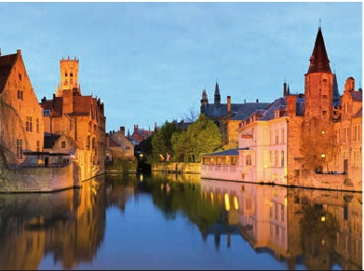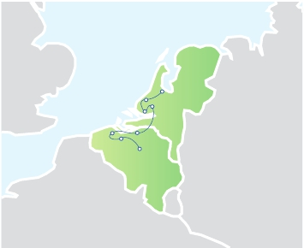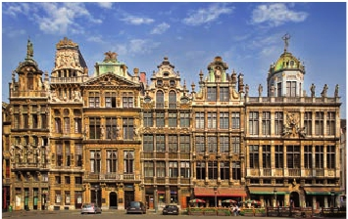

Ámsterdam

La Haya

Brujas

Gante

Rotterdam

Delf

Amberes

sionante panorámica. Continuación hasta

*** ****        ****

Amberes. Cena (2 y 3) y alojamiento.

DÍA 6 (Jueves) AMBERES-BRUJAS

Desayuno buffet. Visita incluida de es­

ta ciudad, donde destaca la Catedral de

Nuestra Señora, monumental obra del gó­

tico flamígero brabanzón, la Plaza Mayor,

etc. Destaca su Grand Place, dominada

por la majestuosa Torre, la Catedral, sus

casa gremiales, y su Ayuntamiento mezcla

de estilos arquitectónicos. Proseguimos

nuestro viaje hasta Brujas, una de las más

pintorescas ciudades de Europa, un Museo

Romántico al aire libre hecho de Iglesias,

casas principales, canales famosos y puer­

tos interiores. Almuerzo (3) Visita incluida

de esta bellísima ciudad; su imagen está

formada por casas que datan de los siglos

XV al XVIII. Muchos edificios son testigos

del poderío de Brujas en la Edad Medía.

Destacamos la Plaza Mayor, donde se en­

cuentran los grandes mercados centrales

del siglo XIII, antiguo centro comercial de

la ciudad; Plaza de Burg, con el Ayunta­

miento; Palacio de Justicia y la Basílica de la

Santa Sangre. Tiempo libre para pasear por

el lago del Amor y otros románticos lugares

que esta bellísima ciudad ofrece. Cena (2 y

3) y alojamiento.

co, gótico y barroco, en la cual se encuentra

el políptico de los hermanos Van Eyck “La

Adoración del Cordero Místico” y “La vo­

cación de San Bavón”, de Rubens; el Ayun­

tamiento, curiosa mezcla de estilo gótico y

renacentista. Continuación del viaje hasta

Bruselas. Llegada a mediodía, almuerzo

(3) y visita incluida de esta ciudad, sede de

gran número de organizaciones internacio­

nales y, por consiguiente, el lugar donde se

toman las decisiones más importantes para

el futuro del Viejo Continente. Destaca su

Grand Place, una de las plazas más bellas

del mundo, dominada por la megestuosa

Torre del Ayuntamiento, auténtica perla del

gótico flamenco, la Catedral, con sus mu­

seos, y su Palacio de Justicia. Cena (2 y 3)

y alojamiento.

DÍA 8 (Sábado) BRUSELAS: Excursión

incluida Lovaina y parque natural de

Tervuren

Desayuno buffet. Salida hacia Lovaina, bella

ciudad belga sede de la famosa Universi­

dad. Saldremos de Bruselas por la elegante

avenida trazada por Leopoldo II desde el

Cincuentenario admiranndo el precioso pai­

saje de la campiña de Brabante para llegar a

Lovaina donde veremos el espectacular

Ayuntamiento, obra maestra del gótico civil

Bruselas

BÉLGICA

FRANCIA

FECHAS DE SALIDA

Abril        13  20  27

Mayo        4  11  18  25

Junio        **1**   8  **15**  22  **29**

Julio         6  **13**  20  **27**

Agosto       3  **10**  **17**  **24**  **31**

Septiembre   7  14  21  28

Octubre      5  12

n T. Baja n T. Media n T. Alta

Fechas en**negrita** tiene opción 4**** centro.

PRECIOS POR PERSONA $ USA

En habitación doble        4**** Centro

4****

Opción 1 . . . . . . . . . . . . . . . . . . .   1.020 1.355

Opción 2. . . . . . . . . . . . . . . . . . .   1.250 1.585

Opción 3. . . . . . . . . . . . . . . . . . .   1.370 1.700

Spto. habitación individual . .    450  610

n Temporada Media.........     110   110

n Temporada Alta............    125   125

NOTAS DE INTERÉS

• Habitación triple sólo disponible si la tercera

persona es un niño menor de 12 años.

• El orden de las visitas puede ser alterado.

• Ver fechas de Ferias y congresos en pág. 182.

ALEMANIA

INCLUIDO EN EL TOUR

Traslados: aeropuerto­hotel­aeropuerto.

Comidas y visitas incluidas ver el cuadro

de servicios incluidos de la pág. anterior.

Guía correo y asistencia desde el primer

momento de llegada hasta el final.

Autopullman para todo el recorrido.

Estancia en hoteles indicados o similares.

Seguro de viaje Europ Assistance.

Wifi gratis en los autopullman durante el

circuito.

Auriculares incluidos del 3º al 8º día

ambos inclusive.

HOTELES PREVISTOS

/

City Center

Ámsterdam          Ámsterdam

Ibis City West   Ciudad NH Carlton

www.accorhotels.com         www.nh­hotels.com

Ozo Ámsterdam Ciudad

www.ozohotelamstedam.com

Courtyard Arena Ciudad

www.marriott.com

Amberes            Amberes

Tryp Antwerpen Ciudad Theater Hotel

www.trypantwerp.com        www.theater­hotel.com

Ibis Styles     Centro

www.ibis.com

Novotel Antwerp Ciudad

www.accorhotels.com

Brujas             Brujas

Academie     Centro Academie

www.hotelacademie.be        hotelacademie.be

Floris Karos    Centro

www.florishotelkarosbrugge.be

Van der Valk Oostkamp

www.hotelbrugge­oostkamp.be

Bruselas            Bruselas

NH Louise     Ciudad Marivaux

www.gruppoloan.it          www.hotelmarivaux.b

Hilton G. I. Louise Ciudad

www.hiltongardeninn.hilton.com

DÍA 7 (Viernes) BRUJAS - GANTE -

BRUSELAS

Desayuno buffet y salida hacia Gante, la

ciudad flamenca más poblada de la época

medieval, donde nació Carlos I en 1500. y

visita incluida de la ciudad eterna rival de la

“ciudad hermana” de Brujas. Destacamos:

la Catedral de San Bavón, de estilo románti­

flamenco, la Catedral de San Pedro y uno de

los beatarios más grande y mejor conser­

vado de Bélgica. Cena (2 y 3) y alojamiento.

DÍA 9 (Domingo) BRUSELAS - AMÉRICA

Desayuno buffet. A la hora indicada trasla­

do al aeropuerto. Fin del viaje y de nuestros

servicios.

**PRE O POST VIAJE**

• Si lo desea, añada 3 días extras en Madrid o Lisboa, o participe en un tour por Andalucía de 5 días.

Madrid........................................   3 días / 2 noches   desde 290 $   ver pág. 177

Lisboa ........................................   3 días / 2 noches   desde 340 $   ver pág. 178

Andalucía y Toledo .................   5 días / 4 noches   desde 875 $   ver pág. 179

103 PANAVISIÓN